# Lomark iOS SDK V1.1.0使用手册

Lomark iOS SDK V1.1.0使用手册 1

1、申请appkey和secretkey流程 2

1.1咨询 2

1.2填写资料，获取appkey和secretkey 2

1.3联系方式 2

1.3.1深圳分公司 2

1.3.2东莞运营中心 2

2、SDK接入设置 3

2.1 添加SDK文件到工程中 3

2.2 symbol(s) not found for architecture *错误解决 3

2.3 设置工程回调URL Scheme 3

2.4 设置工程全局变量 4

2.5 设置AppDelegate 4

3、广告视图的使用 5

提示 5

注意事项 5

3.1 设置控制器 5

3.2 初始化广告，添加到可见视图 5

3.3 移除广告视图 7

3.4 实现代理LomarkAdViewDelegate 7

### 1、申请appkey和secretkey流程

##### 1.1咨询

可以通过电话、在线咨询、邮箱等方式与Lomark取得联系，我们的专业技术支持会为您解答疑惑。

##### 1.2填写资料，获取appkey和secretkey

我们的技术支持会给你提供相关资料，在对开发者填写的资料进行审核之后，即可获得相应appkey和secretkey。

##### 1.3联系方式

###### 1.3.1深圳分公司

联系电话：0755-82788436 传真号码：0755-82782046

联系地址：深圳市福田区车公庙泰然七路苍松大厦南座22楼（全层）

网址：

<http://www.lomark.cn>

<http://oss.lomark.cn>

<http://mas.lomark.cn>

###### 1.3.2东莞运营中心

联系电话：0769-22345628 传真号码：0769-22361350

联系地址：广东省东莞市莞城区汇峰路1号汇峰中心E座601

网址：

<http://www.donson.com.cn>

### 2、SDK接入设置

##### 2.1 添加SDK文件到工程中

把SDKS文件夹拖到项目工程文件中，选中copy items into destination group’s folder(if need) 和 create groups for any added folders。

SDKS的目录在lomark_ios_sdk_v1.1.0——Sample下

在工程中引入静态库之后，需要在编译是添加 –ObjC 编译选项，避免静态库中类加载不全照成程序崩溃。 方法：在targets 下的build settings 标签页搜索other linker flags, 添加 –ObjC

##### 2.2 symbol(s) not found for architecture *错误解决

如果出现程序报错symbol(s) not found for architecture *错误

可以尝试：

点中other，手动改成$(ARCHS_STANDARD_32_BIT)

如果没有问题，请忽略此步骤

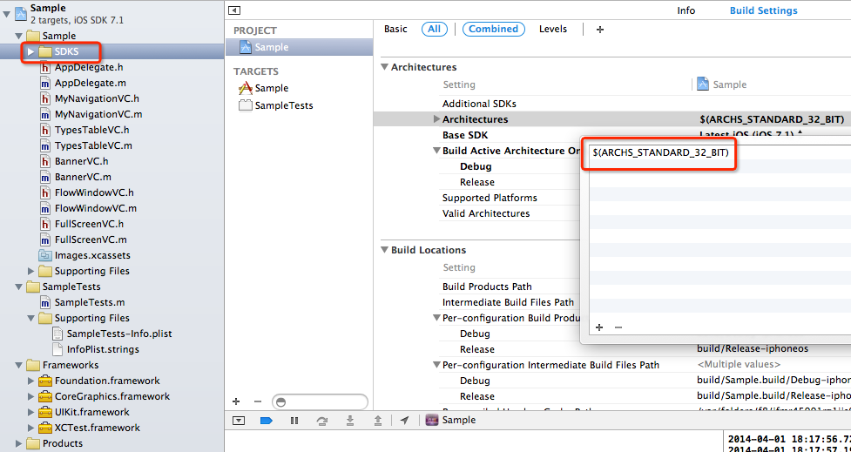

##### 2.3 设置工程回调URL Scheme

修改info.plist 文件 URL types 项

weibo wb1665013266

weixin wxdbb655f92da78849

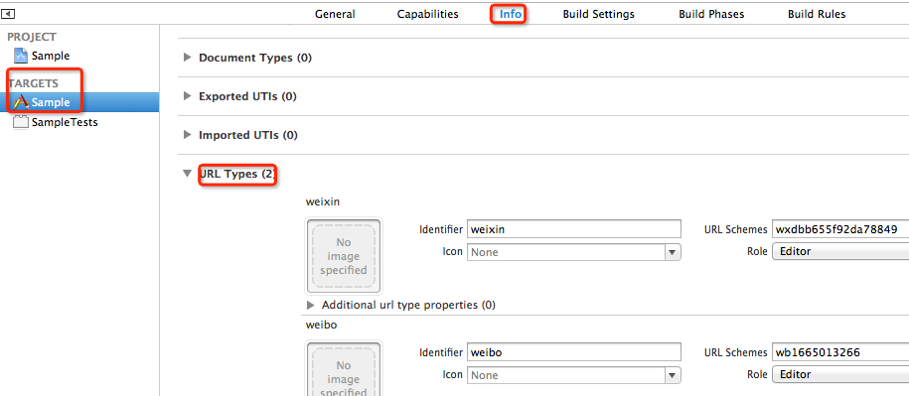

##### 2.4 设置工程全局变量

在工程名——Supporting Files目录下的 ”工程名-Prefix.pch” 文件中添加宏定义

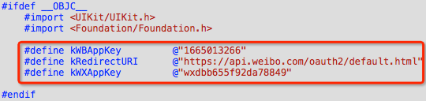

##### 2.5 设置AppDelegate

注册appkey，重写AppDelegate的handleOpenURL和openURL方法，添加回调实现



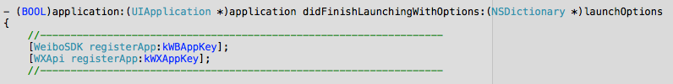

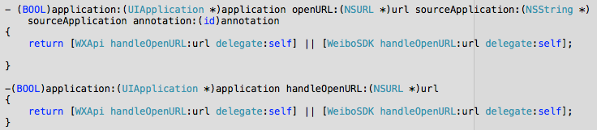

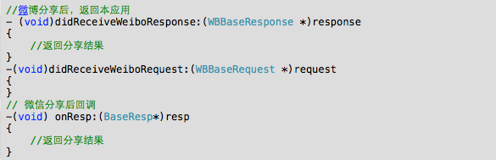

### 3、广告视图的使用

##### 提示

* 本文档代码截图均可以在Sample工程下找到。
* Banner 广告、插屏广告、全屏广告，均使用同一个类控制，初始化、释放、设置代理、实现代理的方法实现机制一样。

##### 注意事项

* LomarkAdView有个属性 locationEnable，默认是不请求地理位置。不设置或者设置为NO均不请求，设置为YES时请求地理位置。（如果你的app没有需要请求地理位置的功能如地图定位模块等，上传APP STORE的时候可能通不过审核）

##### 3.1 设置控制器

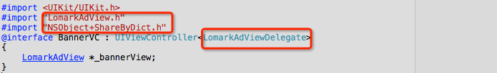

##### 3.2 初始化广告，添加到可见视图

初始化、设置代理、加载广告、添加到可见视图

banner广告初始化代码截图：

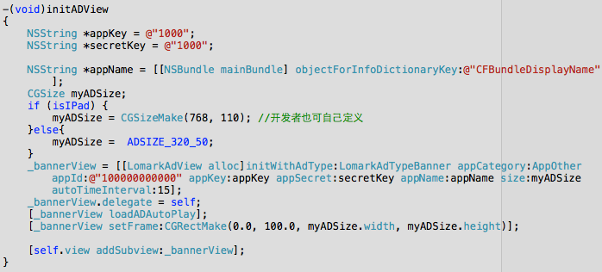

插屏广告初始化代码截图：

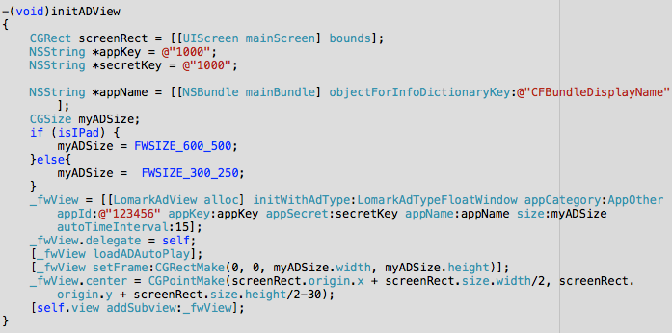

全屏广告初始化代码截图：

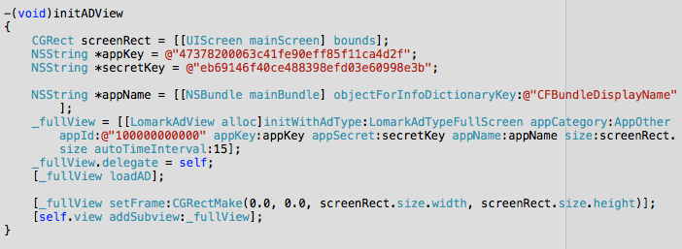

##### 3.3 移除广告视图

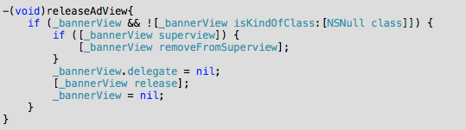

##### 3.4 实现代理LomarkAdViewDelegate

